**Банк заданий по формированию математической грамотности.**

**Учитель математики МБОУ СШ № 6 г. Котово Мангушева Л.А.**

№1 Женя Иванов с четырьмя своими друзьями решил пойти на постановку Театра Аллы Духовой TODES - спектакль «ИНЗЭНАЙТ» Сколько рублей заплатят за 5 билетов на этот сеанс пятеро друзей, если они хотят сидеть на одном ряду и выбирают самый дешевый вариант? (занятые места обозначены серым цветом)

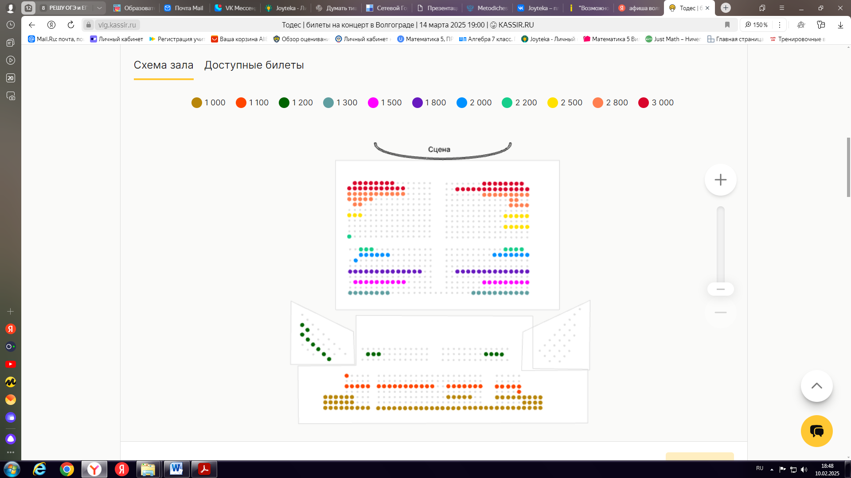

№2 Женя Иванов принимает участие в исследовательской деятельности. Для своего проекта он в своем классе провел опрос, кто из ребят знает про исторические фильмы и смотрит их. По проведении опроса, Женя получил четыре варианта ответа:

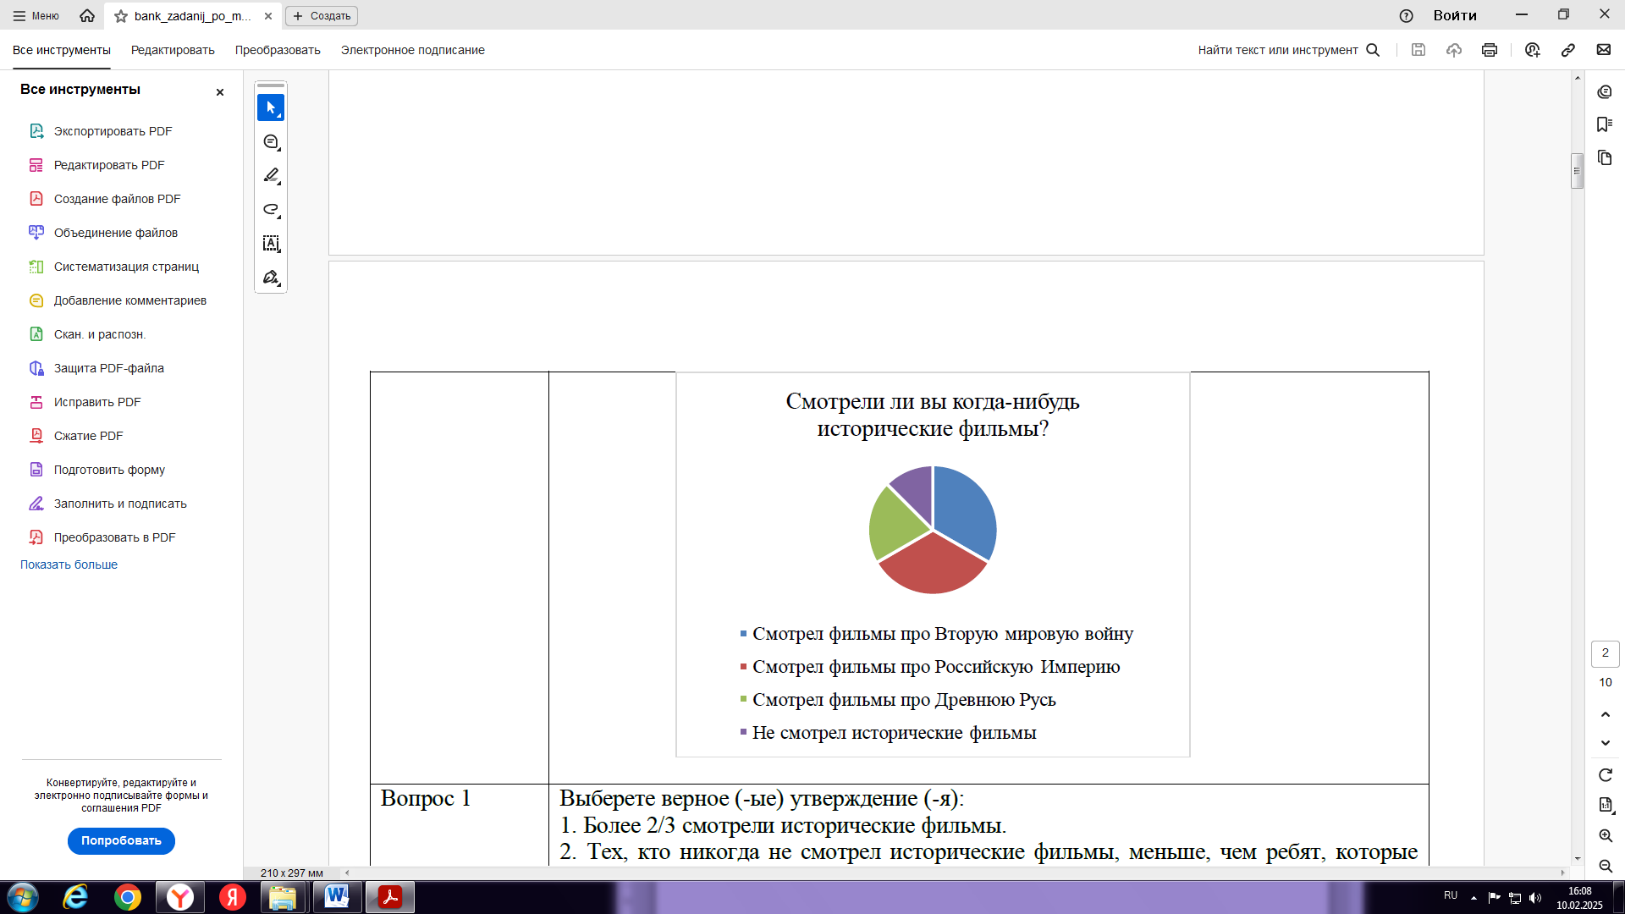

Выберете верное (-ые) утверждение (-я):

1. Более 2/3 смотрели исторические фильмы.

2. Тех, кто никогда не смотрел исторические фильмы, меньше, чем ребят, которые смотрели.

3. Фильмы про Древнюю Русь смотрели практические все ребята в классе

№3 Прочитайте внимательно текст и выполните задание. На плане изображено домохозяйство , в котором проживает семья Жени Иванова (сторона каждой клетки на плане равна 2 м). Участок имеет прямоугольную форму. Выезд и въезд осуществляются через единственные ворота. При входе на участок справа от ворот находится баня, а слева - гараж, отмеченный на плане цифрой 7. Площадь, занятая гаражом, равна 32 кв. м. Жилой дом находится в глубине территории. Помимо гаража, жилого дома и бани, на участке имеется сарай (подсобное помещение), расположенный рядом с гаражом, и теплица, построенная на территории огорода (огород отмечен цифрой 2).



Вопрос 1)

Перед жилым домом имеются яблоневые посадки. Все дорожки внутри участка имеют ширину 1 м и вымощены тротуарной плиткой размером 1 м × 1 м. Между баней и гаражом имеется площадка площадью 64 кв. м, вымощенная такой же плиткой. Мама захотела поменять тротуарную плитку. Тротуарная плитка продаётся в упаковках по 4 штуки. Сколько упаковок плитки понадобилось, чтобы выложить все дорожки и площадку перед гаражом? В таблице представлены фирмы, где можно приобрести понравившуюся тротуарную плитку. Выберите выгодную покупку.

|  |  |  |  |  |
| --- | --- | --- | --- | --- |
| № | фирмы | Стоимость 1 упаковки | % доставки от общей суммы покупки | Общая сумма |
| 1 | Мир | 450 руб | 4% |  |
| 2 | Дружба | 340 руб | 5% |  |
| 3 | Миф | 390 руб | 6% |  |

Вопрос 2) Папа Жени решил покрасить пол в гараже. Для покраски 1м2 пола требуется 140 г краски. Краска продается в банках по 1,5 кг. Сколько банок краски нужно купить для покраски пола в гараже?

Вопрос 3) Папа Жени решил обновить забор. В таблице представлены виды забора. Выберите выгодную покупку. (погонный метр- измерение в длину.

|  |  |  |  |  |
| --- | --- | --- | --- | --- |
| № | Вид забора | Стоимость 1 м погонного | % доставки от общей суммы покупки | Общая сумма |
| 1 | деревянный | 200 руб | 4% |  |
| 2 | металлический | 350 руб | 5% |  |
| 3 | Сетка -рабица | 330 руб | 6% |  |

№4 В семье Жени Иванова появилась неожиданная трата, т.к. кот уронил телевизор с тумбы и тот разбился. Мастер по ремонту сказал, что телевизор можно починить, но нужно устранять неисправность инвертора, проблемы задней подсветки матрицы и выход из строя платы питания.

|  |  |
| --- | --- |
| Услуга | Цена |
| Устранение неисправности инвертора | 6 900 рублей |
| Устранение проблему задней подсветки матрицы | 4 800 рублей |
| Ремонт платы питание | 8 300 рублей |

Что выгоднее отремонтировать старый телевизор или купить новый за 19 990 рублей?

№5 Мама отправила в 10 часов утра Женю и бабушку Раю за покупками в магазин. Это был день недели -среда. Мама знала, что в среду в некоторых магазинах для пенсионеров действуют скидки. Она дала им список необходимых покупок: батон, буханку черного хлеба, пакет кефира, пачку пельменей, упаковку сосисок, пряники. Поблизости находились магазины, со следующими ценами на интересующий товар.

Вопрос 1) Как вы думаете, в каком магазине Женя и бабушка Рая сделают выгодную покупку?

Вопрос 2) Укажите сумму более выгодной покупки

|  |  |  |  |  |
| --- | --- | --- | --- | --- |
| № | **Название магазинов** | «Пятёрочка»  +5% скидка | «Магнит»  + 10 % | «Победа»  0 % |
| 1 | Батон | 30 рублей | 33 рублей | 27 рублей |
| 2 | Буханка черного хлеба | 27 рублей | 28 рублей | 30 рублей |
| 3 | Пакт кефира | 33 рубля | 39 рублей | 29 рублей |
| 4 | Пачка пельменей | 130 рублей | 127 рублей | 132 рубля |
| 5 | Упаковка сосисок | 283 рублей | 275 рублей | 26 рублей |
| 6 | Пряники | 56 рублей | 59 рублей | 45 рублей |

№6 Вся семья Ивановых, в количестве 5 человек, вечерами ужинает дома. Мама, Мария Ивановна, любит побаловать всех домашней пиццей с помидорами и колбасой. Она может предложить различные вариантов пиццы, если на протяжении одной недели будет добавлять к обычным ингредиентам еще по одному.

На сколько изменится количество вариантов пиццы, если мама будет каждый раз использовать дополнительно по два различных ингредиента?

№7 На уроке геометрии 8 класс разделили на четыре группы. В каждой группе выбрали капитана. Капитаном 1 группы выбрали Ивана, 2- Елену, 3- Анну, 4- Виктора. Группы названы соответственно именам капитанов. Каждая группа должна была выполнить несколько заданий.

В одном из заданий требовалось придумать и изобразить многоугольник, имеющий периметр меньше 30 см. Ниже изображены многоугольники, которые нарисовали группы.

Длина стороны клетки – 1 см



В ответе укажите номера команд, правильно выполнивших задание.

№8 На праздник мама Жени решила приготовить салат «Каприз». Она нашла рецепт для приготовления соуса для заправки салата. Он рассчитан на приготовление 100 мл (миллилитров) соуса

|  |  |
| --- | --- |
| Салатное масло: | 60 *мл* |
| Уксус: | 30 *мл* |
| Соевый соус: | 10 *мл* |

Сколько миллилитров (мл) салатного масла понадобится, чтобы сделать 150 мл этой заправки?

№9 Первоначально участок земли для дачи у семьи Ивановых имел форму прямоугольника, но был в двух местах заболочен. Большая часть участка была обнесена забором, как это показано на рис.1, на котором даны некоторые измерения. После реконструкции участка, изменили форму забора (см. рис.2).

 

Определите, какие из следующих утверждений являются верными, а какие- неверными:

|  |  |  |
| --- | --- | --- |
| Утверждения | Верно | Неверно |
| Длина забора при этом не изменилась |  |  |
| Необходимо увеличить длину забора и приобрести 10 погонных метров материала |  |  |
| Необходимо увеличить длину забора и приобрести 10 *м*2 материала |  |  |

№10 Все шесть граней куба- квадраты. Подумайте, какие из фигур, изображенных на рисунке, являются развертками поверхности этого куба.



№11 Семья Жени Иванова состоит из пятерых человек, бабушка, мама и Женя заболели. Надо купить лекарство, чтобы вылечить указанных членов семьи. Прежде чем купить выписанное врачом лекарство, надо прочитать инструкцию. Если противопоказания не принесут вред здоровью членам семьи, то нужно просчитать сколько упаковок данного лекарства нужно купить в аптеке. Для этого нужно знать вес членов семьи. Мама весит 75,8 кг, бабушка 85,6 кг, а Женя, которому исполнилось 12 лет, весит 38,5 кг. Сколько нужно купить упаковок на всю семью, если курс лечения составляет 3 дня?



№12 Семья Жени Иванова состоит из пятерых человек, бабушка, мама и Женя заболели. Надо купить лекарство, чтобы вылечить указанных членов семьи. Прежде чем купить выписанное врачом лекарство, надо прочитать инструкцию. Если противопоказания не принесут вред здоровью членам семьи, то нужно просчитать, сколько упаковок данного лекарства нужно купить в аптеке. Для этого нужно знать вес членов семьи. Мама весит 75,8 кг, бабушка 85,6 кг, а Женя, которому исполнилось 12 лет, весит 38,5 кг.



А) Сколько нужно купить упаковок на всю семью, если курс лечения составляет 4 дня,

Б) Сделайте расчет, если ребенок не хочет принимать таблетки?

В) Какую сумму нужно потратить на покупку лекарства?

Г) Какую сумму нужно потратить на покупку лекарства, если в аптеке акция: при покупке двух упаковок таблеток на вторую 15% скидки.

|  |  |  |  |  |
| --- | --- | --- | --- | --- |
| Ибупрофен | Табл, 400 млг | 30 шт | 450 руб | Сербия |
| Ибупрофен | Табл, 200 млг | 50 шт | 280 руб | Беларусь |
| Ибупрофен | Суспензия | 100 мл | 300 руб | Россия |
| Ибупрофен, апельсиновая | Суспензия | 100 мл | 320 руб | Россия |
| Ибупрофен для детей | Суппозитории | 10 шт | 490 руб | Россия |

№13

Перед Вами данные о сборе первоклассника и старшеклассника в школу. Изучите информацию и ответьте на вопросы:

А) ) Рассчитайте, на кого семья старшеклассника потратит больше: на девушку или парня? И на сколько ?

Б) Рассчитайте, на кого семья первоклассника потратит больше: на девочку или мальчика? И на сколько ?

В) Сколько процентов от общих затрат на мальчика, стоит костюм школьника?

Г) Какие вопросы Вы сможете задать своим одноклассникам по данным рисунка? Составьте задачи на проценты.

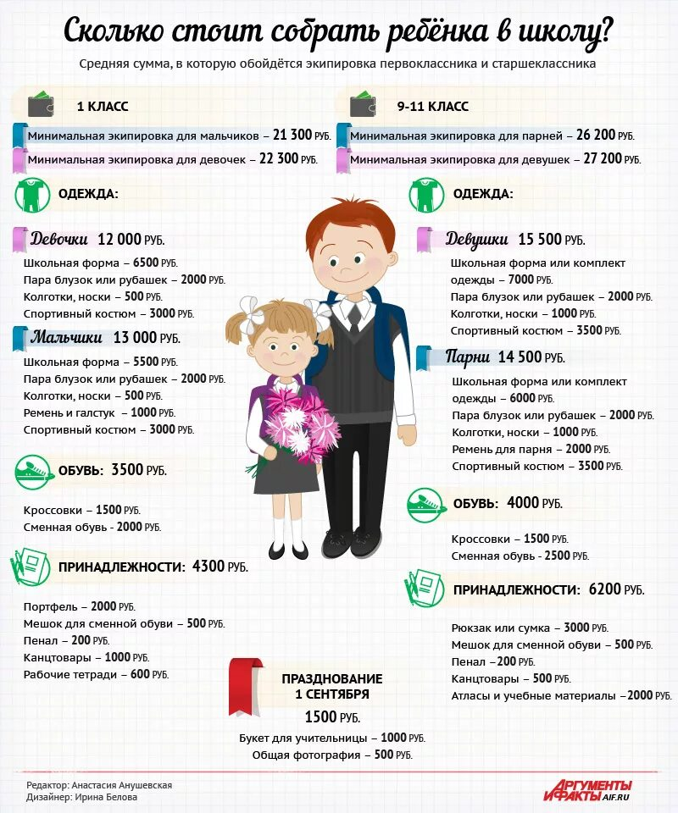

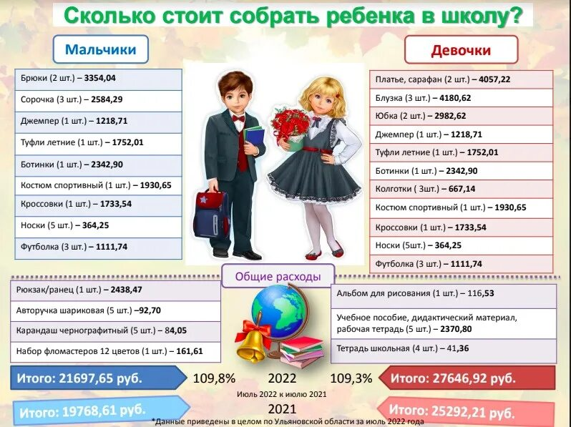

**№ 16. «Проценты».**

**16.1.** Городской бюджет составляет 45 млн. р., а расходы на одну из его статей составили 12,5%. Сколько рублей потрачено на эту статью бюджета?

**16.2**. Сберегательный банк начисляет на срочный вклад 20% годовых. Вкладчик положил на счет 80000 р. Какая сумма будет на этом счете через год, если никаких операций со счетом проводиться не будет?

**16.3.** Государству принадлежит 60% акций предприятия, остальные акции принадлежат частным лицам. Общая прибыль предприятия после уплаты налогов за год составила 40 млн. р. Какая сумма в рублях из этой прибыли должна пойти на выплату частным акционерам?

**16.4.** В понедельник поступил в продажу планшет Samsung Galaxy Tab A9 по цене 19000 р. В соответствии с принятыми в магазине правилами цена товара в течение месяца остается неизменной, а в первый день каждого следующего месяца снижается на 20% от предыдущей цены. Сколько рублей будет стоить товар на 45-й день после поступления в продажу?

**16.5.** Туристическая фирма организует трехдневные автобусные экскурсии. Стоимость экскурсии для одного человека составляет 13500 р. Группам предоставляются скидки: группе от 3 до 10 человек — 5%, группе более 10 человек — 10%. Сколько заплатит за экскурсию группа из 8 человек?

**№17 . «Геометрия»**

17.1. Склоны горы образуют с горизонтом угол, равный 300. Расстояние по карте между точками A и B равно 10 км. Определите длину пути между этими точками через вершину.



17.2. Глубина бассейна составляет 2 метра, ширина — 10 метров, а длина — 25 метров. Найдите суммарную площадь боковых стен и дна бассейна (в квадратных метрах).

17.3. Пол комнаты, имеющей форму прямоугольника со сторонами 4 м и 9 м, требуется покрыть паркетом из прямоугольных дощечек со сторонами 10 см и 25 см. Сколько потребуется таких дощечек

17.4. Сколько потребуется кафельных плиток квадратной формы со стороной 20 см, чтобы облицевать ими стену, имеющую форму прямоугольника со сторонами 3 м и 4,4 м?

17.5. Две трубы, диаметры которых равны 7 см и 24 см, требуется заменить одной, площадь поперечного сечения которой равна сумме площадей поперечных сечений двух данных. Каким должен быть диаметр новой трубы? Ответ дайте в сантиметрах

17.6. Наклонная крыша установлена на трёх вертикальных опорах, расположенных на одной прямой. Средняя опора стоит посередине между малой и большой опорами (см. рис.). Высота средней опоры 3,1 м, высота большей опоры 3,3 м. Найдите высоту малой опоры.

 

17.7. Картинка имеет форму прямоугольника со сторонами 19 см и 32 см. Её наклеили на белую бумагу так, что вокруг картинки получилась белая окантовка одинаковой ширины. Площадь, которую занимает картинка с окантовкой, равна1080 см2. Какова ширина окантовки? Ответ дайте в сантиметрах.

№18 В таблице приведены данные о шести чемоданах. По правилам авиакомпании сумма трех измерений (длина, высота, ширина) чемодана, сдаваемого в багаж, не должна превышать 158 см, а масса не должна превышать 23 кг. Какие чемоданы можно сдать в багаж по правилам авиакомпании? В ответе укажите номера всех выбранных чемоданов без пробелов, запятых и других символов.



№18 Турист хочет посетить 4 музея в Санкт-Петербурге: Эрмитаж, Русский музей, Петропавловскую крепость и Исаакиевский собор. Экскурсионное бюро

предлагает маршруты с посещением одного или нескольких объектов. Сведения о стоимости билетов и составе маршрутов представлены в таблице.

Какие маршруты должен выбрать путешественник, чтобы посетить все четыре музея и затратить на все билеты наименьшую сумму? В ответе укажите ровно один вариант номеров маршрутов без пробелов, запятых и других символов.

|  |  |  |
| --- | --- | --- |
| Номер маршрута | Музеи | Стоимость (руб.) |
| 1 | Исаакиевский собор | 300 |
| 2 | Петропавловская крепость  Исаакиевский собор | 1550 |
| 3 | Эрмитаж  Русский музей | 1400 |
| 4 | Петропавловская крепость  Русский музей | 1500 |
| 5 | Эрмитаж | 300 |
| 6 | Русский музей | 400 |

№19 Клиент хочет арендовать автомобиль на сутки для поездки протяженностью 500 км. В таблице приведены характеристики трех автомобилей и стоимость их аренды. Помимо аренды, клиент обязан оплатить топливо для автомобиля на всю поездку. Цена дизельного топлива - 55 руб. за литр, бензин -65 руб. за литр, газа – 30 руб. за литр. Сколько рублей заплатит клиент за аренду и топливо, если выберет самый дешевый вариант?

|  |  |  |  |
| --- | --- | --- | --- |
| Автомобиль | Топливо | Расход топлива  (л. на 100 км) | Арендная плата  (руб. за 1 сутки) |
| А | Дизельное | 7 | 3700 |
| Б | Бензин | 10 | 3200 |
| В | газ | 14 | 3200 |